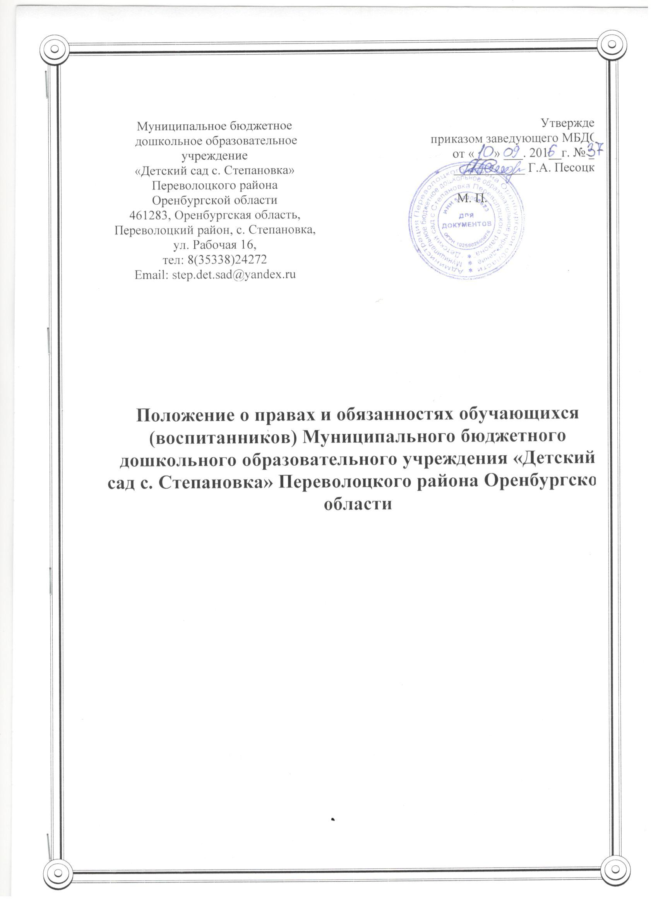

1. Настоящее Положение о правах и обязанностях обучающихся(воспитанников) (далее по тексту – Положение) муниципального дошкольногобюджетного образовательного учреждения «Детский сад с. Степановка» Переволоцкого района Оренбургской области (далее учреждение) разработано в соответствии со статьями 34,43 Федерального закона "Об образовании в Российской Федерации", Федеральных государственных образовательных стандартов общего образования и устанавливает:
1.2. Права и обязанности обучающихся
Обучающимся предоставляются академические права на:
- предоставление условий для обучения с учетом особенностей их психофизического развития и состояния здоровья, в том числе получение социально-педагогической и психологической помощи, бесплатной психолого-медико-педагогической коррекции;
- обучение по индивидуальному учебному плану, в том числе ускоренное обучение, в пределах осваиваемой образовательной программы в порядке, установленном локальными нормативными актами;
- освоение наряду с учебными предметами, курсами, дисциплинами (модулями) по осваиваемой образовательной программе любых других учебных предметов, курсов, дисциплин (модулей), преподаваемых в МБДОУ
«Детский сад с. Степановка», в установленном ею порядке, а также преподаваемых в других организациях, осуществляющих образовательную деятельность, учебных предметов, курсов, дисциплин (модулей);
- уважение человеческого достоинства, защиту от всех форм физического и психического насилия, оскорбления личности, охрану жизни и здоровья;
- свободу совести, информации, свободное выражение собственных взглядов и убеждений;
- каникулы - плановые перерывы при получении образования для отдыха и иных социальных целей в соответствии с законодательством об образовании
и календарным учебным графиком МБДОУ «Детский сад с. Степановка»;
- академический отпуск в порядке и по основаниям, которые установлены федеральным органом исполнительной власти, осуществляющим функции по выработке государственной политики и нормативно-правовому регулированию в сфере образования;
- перевод в другую образовательную организацию, реализующую образовательную программу дошкольного образования, в порядке, предусмотренном федеральным органом исполнительной власти, осуществляющим функции по выработке государственной политики и нормативно-правовому регулированию в сфере образования;
- ознакомление со свидетельством о государственной регистрации, с уставом, с лицензией на осуществление образовательной деятельности, с учебной документацией, другими документами, регламентирующими организацию и осуществление образовательной деятельности в образовательной организации;
- обжалование актов МБДОУ«Детский сад с. Степановка»в установленном
законодательством Российской Федерации порядке;
- бесплатное пользование библиотечно-информационными ресурсами, учебной;
- пользование в порядке, установленном локальными нормативными актами, объектами культуры и объектами спорта МБДОУ «Детский сад с. Степановка»
- развитие своих творческих способностей и интересов, включая участие в конкурсах, олимпиадах, выставках, смотрах, физкультурных мероприятиях, спортивных мероприятиях, в том числе в официальных спортивных соревнованиях, и других массовых мероприятиях;
- участие в соответствии с законодательством Российской Федерации в научно-исследовательской, научно-технической, экспериментальной и инновационной деятельности, осуществляемой МБДОУ «Детский сад с. Степановка», под руководством научно-педагогических работников образовательных организаций высшего образования и (или) научных работников научных организаций;
- опубликование своих работ в изданиях образовательной организации на бесплатной основе;
- поощрение за успехи в учебной, физкультурной, спортивной, общественной, научной, научно-технической, творческой, экспериментальной и инновационной деятельности;
- иные академические права, предусмотренные Федеральным законом РФ "Об образовании в Российской Федерации" № 273-ФЗ, иными нормативными правовыми актами Российской Федерации, локальными нормативными актами МБДОУ «Детский сад с. Степановка».
1.2. Обучающиеся обязаны:
- добросовестно осваивать образовательную программу МБДОУ «Детский сад с. Степановка», выполнять индивидуальный учебный план, в том числе
посещать предусмотренные учебным планом или индивидуальным учебным планом учебные занятия, осуществлять самостоятельную подготовку к занятиям, выполнять задания, данные педагогическими работниками в рамках образовательной программы;
- выполнять требования устава МБДОУ «Детский сад с. Степановка», осуществляющей образовательную деятельность, правил внутреннего распорядка;
- заботиться о сохранении и об укреплении своего здоровья, стремиться к нравственному, духовному и физическому развитию и самосовершенствованию;
- уважать честь и достоинство других обучающихся и работников МБДОУ
«Детский сад с. Степановка», осуществляющей образовательную деятельность, несоздавать препятствий для получения образования другими обучающимися;
- бережно относиться к имуществу МБДОУ «Детский сад с. Степановка»,
Иные обязанности обучающихся, устанавливаются Федеральным законом РФ "Об образовании в Российской Федерации" № 273-ФЗ,иными федеральными законами, договором об образовании МБДОУ «Детский сад с. Степановка».
Дисциплина в МБДОУ «Детский сад с. Степановка» поддерживается на основе уважения человеческого достоинства обучающихся, педагогических
работников. Применение физического и (или) психического насилия по отношению к обучающимся не допускается.
Меры дисциплинарного взыскания в МБДОУ «Детский сад с. Степановка»не
применяются к обучающимся.

1. Настоящее Положение о правах и обязанностях обучающихся(воспитанников) (далее по тексту – Положение) муниципального дошкольногобюджетного образовательного учреждения «Детский сад с. Степановка» Переволоцкого района Оренбургской области (далее учреждение) разработано в соответствии со статьями 34,43 Федерального закона "Об образовании в Российской Федерации", Федеральных государственных образовательных стандартов общего образования и устанавливает:
1.2. Права и обязанности обучающихся
Обучающимся предоставляются академические права на:
- предоставление условий для обучения с учетом особенностей их психофизического развития и состояния здоровья, в том числе получение социально-педагогической и психологической помощи, бесплатной психолого-медико-педагогической коррекции;
- обучение по индивидуальному учебному плану, в том числе ускоренное обучение, в пределах осваиваемой образовательной программы в порядке, установленном локальными нормативными актами;
- освоение наряду с учебными предметами, курсами, дисциплинами (модулями) по осваиваемой образовательной программе любых других учебных предметов, курсов, дисциплин (модулей), преподаваемых в МБДОУ
«Детский сад с. Степановка», в установленном ею порядке, а также преподаваемых в других организациях, осуществляющих образовательную деятельность, учебных предметов, курсов, дисциплин (модулей);
- уважение человеческого достоинства, защиту от всех форм физического и психического насилия, оскорбления личности, охрану жизни и здоровья;
- свободу совести, информации, свободное выражение собственных взглядов и убеждений;
- каникулы - плановые перерывы при получении образования для отдыха и иных социальных целей в соответствии с законодательством об образовании
и календарным учебным графиком МБДОУ «Детский сад с. Степановка»;
- академический отпуск в порядке и по основаниям, которые установлены федеральным органом исполнительной власти, осуществляющим функции по выработке государственной политики и нормативно-правовому регулированию в сфере образования;
- перевод в другую образовательную организацию, реализующую образовательную программу дошкольного образования, в порядке, предусмотренном федеральным органом исполнительной власти, осуществляющим функции по выработке государственной политики и нормативно-правовому регулированию в сфере образования;
- ознакомление со свидетельством о государственной регистрации, с уставом, с лицензией на осуществление образовательной деятельности, с учебной документацией, другими документами, регламентирующими организацию и осуществление образовательной деятельности в образовательной организации;
- обжалование актов МБДОУ«Детский сад с. Степановка»в установленном
законодательством Российской Федерации порядке;
- бесплатное пользование библиотечно-информационными ресурсами, учебной;
- пользование в порядке, установленном локальными нормативными актами, объектами культуры и объектами спорта МБДОУ «Детский сад с. Степановка»
- развитие своих творческих способностей и интересов, включая участие в конкурсах, олимпиадах, выставках, смотрах, физкультурных мероприятиях, спортивных мероприятиях, в том числе в официальных спортивных соревнованиях, и других массовых мероприятиях;
- участие в соответствии с законодательством Российской Федерации в научно-исследовательской, научно-технической, экспериментальной и инновационной деятельности, осуществляемой МБДОУ «Детский сад с. Степановка», под руководством научно-педагогических работников образовательных организаций высшего образования и (или) научных работников научных организаций;
- опубликование своих работ в изданиях образовательной организации на бесплатной основе;
- поощрение за успехи в учебной, физкультурной, спортивной, общественной, научной, научно-технической, творческой, экспериментальной и инновационной деятельности;
- иные академические права, предусмотренные Федеральным законом РФ "Об образовании в Российской Федерации" № 273-ФЗ, иными нормативными правовыми актами Российской Федерации, локальными нормативными актами МБДОУ «Детский сад с. Степановка».
1.2. Обучающиеся обязаны:
- добросовестно осваивать образовательную программу МБДОУ «Детский сад с. Степановка», выполнять индивидуальный учебный план, в том числе
посещать предусмотренные учебным планом или индивидуальным учебным планом учебные занятия, осуществлять самостоятельную подготовку к занятиям, выполнять задания, данные педагогическими работниками в рамках образовательной программы;
- выполнять требования устава МБДОУ «Детский сад с. Степановка», осуществляющей образовательную деятельность, правил внутреннего распорядка;
- заботиться о сохранении и об укреплении своего здоровья, стремиться к нравственному, духовному и физическому развитию и самосовершенствованию;
- уважать честь и достоинство других обучающихся и работников МБДОУ
«Детский сад с. Степановка», осуществляющей образовательную деятельность, несоздавать препятствий для получения образования другими обучающимися;
- бережно относиться к имуществу МБДОУ «Детский сад с. Степановка»,
Иные обязанности обучающихся, устанавливаются Федеральным законом РФ "Об образовании в Российской Федерации" № 273-ФЗ,иными федеральными законами, договором об образовании МБДОУ «Детский сад с. Степановка».
Дисциплина в МБДОУ «Детский сад с. Степановка» поддерживается на основе уважения человеческого достоинства обучающихся, педагогических
работников. Применение физического и (или) психического насилия по отношению к обучающимся не допускается.
Меры дисциплинарного взыскания в МБДОУ «Детский сад с. Степановка»не
применяются к обучающимся.

